项目测试

# 一、测试须知

|  |  |  |  |
| --- | --- | --- | --- |
| 日期 | 版本 | 说明 | 作者 |
| 2022.04.01 | V1.0 | 初始版本测试 | 王明宇 |
| 2022.04.9 | V2.0 | 终极版本测试 | 王明宇 |
| 测试项目 | 1. 项目涉及的各函数计算准确度； 2. 项目涉及的各函数计算时间； 3. 稳定性测试 4. UI界面测试 | | |
| 测试目的 | 根据项目需求，保证计算器的可靠性、UI界面显示的正确性 | | |
| 测试环境 | Python3.8+Pycharm2023.2.4 | | |

# 二、测试内容

## 2.1 函数输入输出准确度测试

|  |  |
| --- | --- |
| 测试目标 | 确保各函数在正确的输入值下得到小于误差(这里设置为0.0001)的输出值 |
| 方法 | 给定任意正确的输入值，通过各函数检验是否会得到正确的输出值 |
| 说明 | 检验函数结果的可靠性，尤其注意三角函数的周期性。 |

## 2.2 函数输入输出运行时间测试

|  |  |
| --- | --- |
| 测试目标 | 确保各函数运行在有效时间内得出结果 |
| 方法 | 给定任意合理范围内的输入值，通过各函数检验运行时间是否符合常理 |
| 说明 | 常规三角函数计算都会在极短的时间内完成，由于这一功能特殊性，有必要进行此检验 |

## 2.3 稳定性测试

|  |  |
| --- | --- |
| 测试目标 | 确保程序能够稳定运行 |
| 方法 | 1. 函数计算器能不受历史操作影响，下一次的操作完全独立于上一次操作。在测试时完整进行得到一次结果输出，并进行下一次输出； 2. 函数计算器能有效记忆历史操作。在测试时完整进行得到一次结果输出，并以此输出为输入进行下一次操作，检测是否能得到正确结果 |
| 说明 | 稳定性是保证函数发生器在面对不同情景时能做出正确反应的重要保障 |

## 2.4 UI界面测试

|  |  |
| --- | --- |
| 测试目标 | 确保交互界面显示正常合理以及与各功能函数契合 |
| 方法 | 1. 以常规函数计算器为参考，检验UI界面可操作按钮是否齐全 2. 测试UI界面能正常输入有效数据以及输出数据 3. 测试UI界面上所有按钮均能正确完成预设功能 |
| 说明 | UI界面的可靠设计决定了用户的体验 |

## 2.5 函数处理特殊输入测试

|  |  |
| --- | --- |
| 测试目标 | 确保三角函数计算器能正确处理一些特殊值，以及处理错误输入值的功能，保证系统功能健全 |
| 方法 | 1. 对于各三角函数，其输入值都应该是在合理范围内，若输入值错误，应有相应的提示 2. 对于一些特殊值，如sin(0)，sin(90)等，系统应该尽可能给出准确结果，避免出现极小值等情况 |
| 说明 | 对错误输入及时反馈提升了系统的健全性，在特殊值上结果上的优化提高了用户的体验 |

# 测试结果

测试版本初始版(V1.0)：

|  |  |  |
| --- | --- | --- |
| 测试内容 | 测试数据 | 是否满足需求 |
| 输入输出准确度 | 附录（1） | 否。经测试，sin、cos、tan均存在错误，而各反三角函数可以通过测试 |
| 稳定性测试 | 三角函数计算器能有效记忆历史数值并不受历史数据影响下一次操作 | 是 |
| UI界面测试 | UI界面功能齐全，显示正常，并能有效完成各函数功能 | 是 |

说明：第一次测试后发现函数功能存在问题，因此也没有进行下一步的时间和处理特殊输入测试。经团队沟通，在v1.0基础上排错改进并将进行下一次测试。

测试版本最终版(V2.0)：

|  |  |  |
| --- | --- | --- |
| 测试内容 | 测试数据 | 是否满足需求 |
| 输入输出准确度 | 附录（2） | 是，多次验证均能小于设定误差 |
| 函数运行时间 | 附录（3） | 是，多次测试后取平均时间显示在合理时间内(平均响应时间约为0.001) |
| 稳定性测试 | 三角函数计算器能有效记忆历史数值并不受历史数据影响下一次操作 | 是 |
| UI界面测试 | UI界面功能齐全，显示正常，并能有效完成各函数功能附录（4） | 是 |
| 错误输入测试 | 附录（5） | 是 |
| 特殊值处理测试 | 附录（6） | 是 |

**附录**

**（1）输入输出准确度**

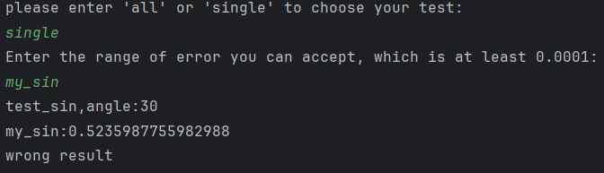

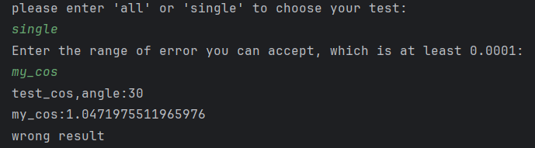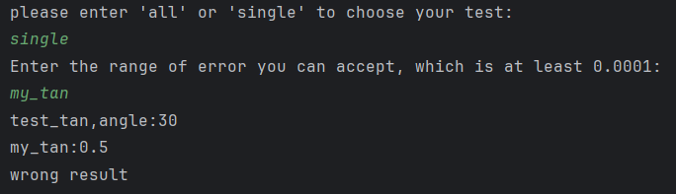

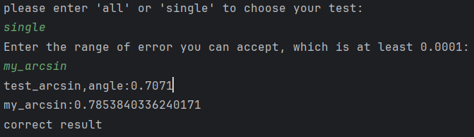

**（2）输入输出准确度**

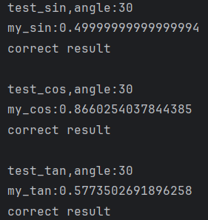，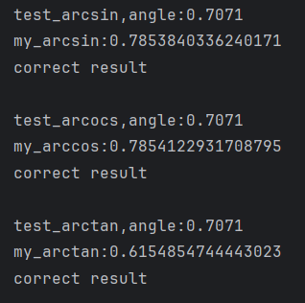

**（3）函数运行时间**

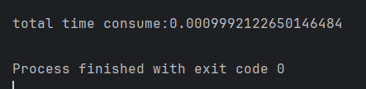

**（4）UI界面测试**

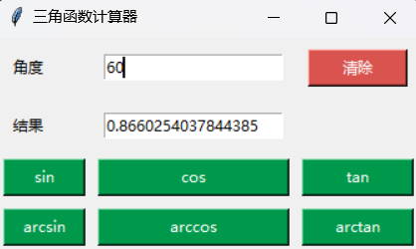

**（5）处理错误输入测试**

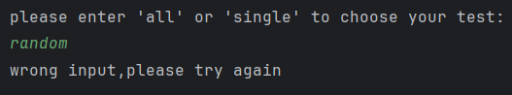

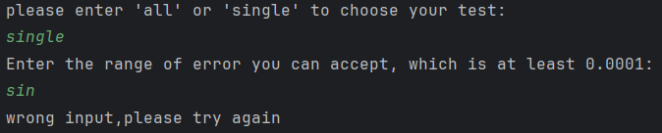

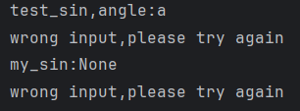

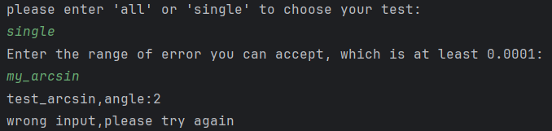

1. **处理特殊值测试**

